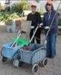
דף 73
מהאשפח של עדה ונורית
אוגוסט 2010
אם רצונך להיות חופשי ומאושר, עליך להקריב את חיי השעמום. וזה לא תמיד קורבן קל.
(מפי – ריצ'רד דיויד באך – סופר אמריקאי, מפורסם בסיפרו "'יונתן ליוינגסטון השחף")
נשפך מן הפח – עונת המלפפונים- הוא כינוי לתיאור שיא עונת הקיץ, כולם בחופש, איום ונורא וכמעט שאין אירועים מעוררים את עניין הציבור. (הערת המערכת – החופש מסתיים- תתאזרו בסבלנות עוד קצת,הילדים חוזרים ללמוד ואז שוב חגים,אבל הפעם גם יום הולדת לחולדה).
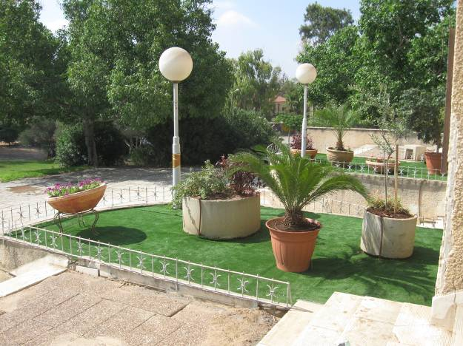
עולה על גדותיו- שונתה החזית המוזנחת של
בית הרצל, דוד צמח ונועם רונן הנויניקים ומלכה שמנסה
כבר זמן רב לעשות כמיטב יכולתה לשפר את מראהו המוזנח
הם שביצעו את המלאכה. כה לחי!

מאלבומם של חולדאים
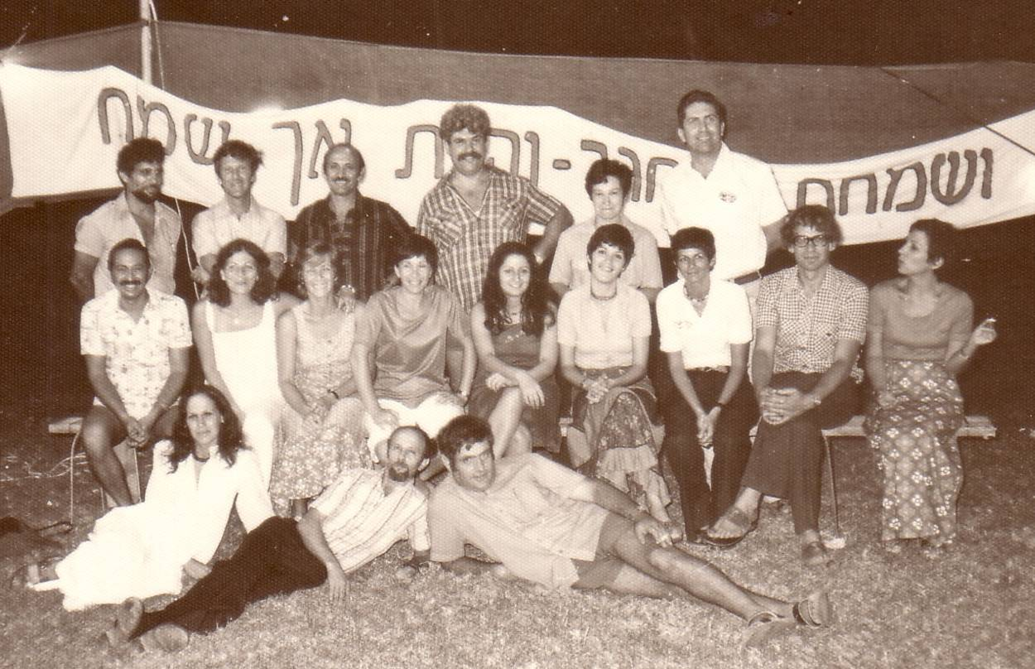
1978 כנס מחזורים
ביום הולדת לחולדה
כל "החוצונים"
שהצטרפו לחולדה.
למעלה מימין:
פופי, שרה, דודא, יוסי,
עמוס, מאיר,
עדי, בנצי, לאה, לאה,
מרטין, עדנה, נורית,
פלי, אברהם,
יורם, מוטי וצילה.

סביבטיפ -
גיזרו את קצה בקבוק הפלסטיק לפני שאתם שולחים למחזור – את שקית הפלסטיק ובה המוצר לשמירה העבירו דרך הצ'ופצ'יק שזה עתה גזרתם, זה בטח טוב יותר מסוגר פלסטיק שקונים בחנות.
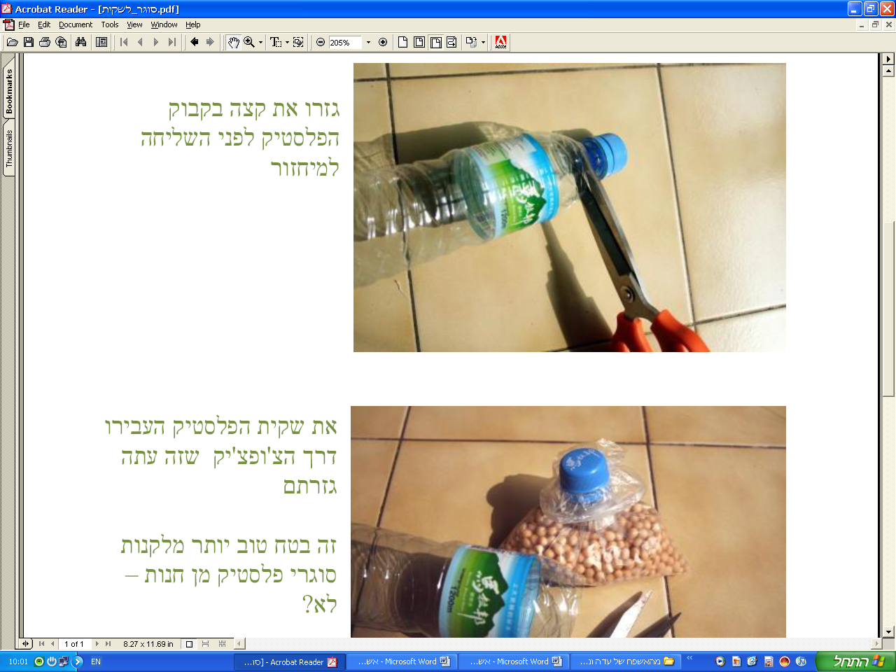
יום ההולדת ה 80 לחולדה קרב ובא!
בכל לשון של בקשה – תדאגו שבסביבות הבית שלכם יהיה נקי ומטופח,

נתראה ונשתמע
עדה ונורית.פ

